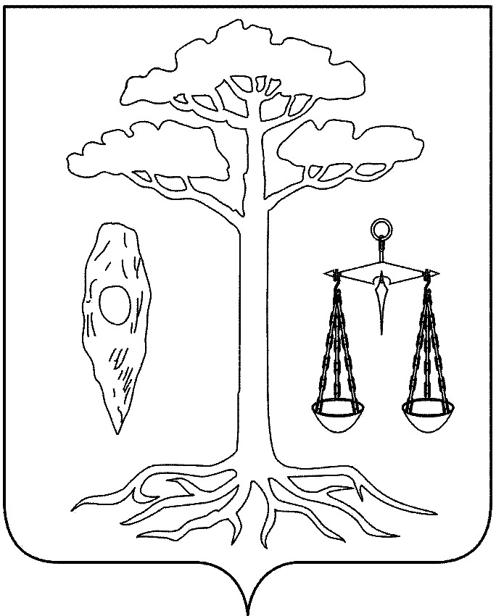
глава
тейковского муниципального района
ивановской области

п о с т а н о в л е н и е

от 13.02.2023 № 5
г. Тейково

О проведении публичных слушаний
по проекту внесения изменений в генеральный план
Крапивновского сельского поселения

В соответствии со статьями 24, 28 Градостроительного кодекса Российской Федерации, статьей 28 Федерального закона от 06.10.2003 № 131-ФЗ «Об общих принципах организации местного самоуправления в Российской Федерации», Решением Совета Тейковского муниципального района от 03.11.2015 № 17-р «О порядке проведения публичных слушаний на территории Тейковского муниципального района», руководствуясь Уставом Тейковского муниципального района

П О С Т А Н О В Л Я Ю:

1. Провести на территории Крапивновского сельского поселения публичные слушания по вопросу обсуждения проекта внесения изменений в генеральный план Крапивновского сельского поселения (далее – проект).
2. Срок проведения публичных слушаний по проекту - с 14.02.2023 года по 14.03.2023 года.
3. Местом проведения публичных слушаний (место ведения протокола публичных слушаний) определить зал заседаний в здании администрации Крапивновского сельского поселения, расположенного по адресу: Ивановская область, Тейковский район, с. Крапивново, ул. Центральная, д. 56.
4. Местом размещения документации для ознакомления жителей определить зал заседаний в здании администрации Крапивновского сельского поселения, расположенного по адресу: Ивановская область, Тейковский район, с. Крапивново, ул. Центральная, д. 56.
5. Провести мероприятия по информированию жителей Крапивновского сельского поселения о содержании проекта в каждом населенном пункте согласно плану проведения публичных слушаний на территории Крапивновского сельского поселения (прилагается).
6. Комиссии по подготовке проекта внесения изменений в Генеральный план и Правила землепользования и застройки Крапивновского сельского поселения (далее - Комиссия):
6.1. Организовать и провести публичные слушания.
6.2. Обеспечить соблюдение требований законодательства, правовых актов Тейковского муниципального района по организации и проведению публичных слушаний.
6.3. Обеспечить информирование заинтересованных лиц о дате, времени и месте проведения публичных слушаний.
6.4. Обеспечить своевременную подготовку, опубликование и размещение заключения о результатах публичных слушаний в соответствии с Уставом Тейковского муниципального района.
7. Предложения и замечания физических/юридических лиц по проекту внесения изменений в генеральный план Крапивновского сельского поселения принимаются в письменной или электронной форме в отдел градостроительства администрации Тейковского муниципального района (г. Тейково, ул. Октябрьская, д. 2а, gkh-tmr@mail.ru) с указанием: Ф.И.О., паспортных данных гражданина, наименования и ОГРН юридического лица, адреса прописки/проживания/нахождения, сути предложения, подписи, даты, расшифровки. Прием замечаний и предложений прекращается 10.03.2023 года.
8. Контроль за исполнением настоящего постановления возложить на заместителя главы администрации, начальника управления координации, жилищно-коммунального, дорожного хозяйства и градостроительства Полозова Б.Г.

В.А. Катков
Приложение к постановлению
Главы Тейковского
муниципального района
от №

План проведения публичных слушаний по проекту внесения изменений в генеральный план Крапивновского сельского поселения

Населенный пункт | Место проведения | Дата и время проведения
д. Новокутишево | д. Новокутишево, у дома № 2 | 14.02.2023 г. 13.30
д. Голебтово | д. Голебтово, у дома № 1 | 14.02.2023 г. 14.00
с. Сахтыш | с. Сахтыш, клуб | 14.02.2023 г.  14.10
д. Бирюково | д. Бирюково, у дома №2 | 14.02.2023 г. 14.30
с. Богатырево | с. Богатырево, у магазина | 14.02.2023 г. 14.45
д. Пантелеево | д. Пантелеево, у дома № 3 | 14.02.2023 г. 15.00
д. Плосково | д. Плосково, у дома № 7 | 14.02.2023 г. 15.20
д. Третьяково | д. Третьяково, у дома № 1 | 17.02.2023 г. 13.40
д. Мосяково | д. Мосяково, напротив памятника | 17.02.2023 г. 14.00
д. Попино | д. Попино, у дома № 5 | 17.02.2023 г. 14.20
д. Лукьяново | д. Лукьяново, у дома № 4 | 17.02.2023 г. 14.30
д. Кондраково | д. Кондраково, у магазина | 17.02.2023 г. 14.45
д. Алферовка | д. Алферовка, у дома № 7 | 20.02.2023 г. 13.20
д. Красницы | д. Красницы, у дома № 36 | 20.02.2023 г. 13.45
д. Хмельники | д. Хмельники, у дома № 5 | 20.02.2023 г. 14.00
д. Сухово | д. Сухово, у дома № 21 | 20.02.2023 г. 14.15
д. Большие Вязовицы | д. Большие Вязовицы, у дома № 2 | 20.02.2023 г. 14.30
д. Марьино | д. Марьино, у дома № 11 | 20.02.2023 г. 14.40
с. Крапивново | с. Крапивново, дом культуры | 10.03.2023 г.  14.00

